附件

殡葬服务机构收费网络集中公示样式

收费单位：青岛市殡葬事业服务中心
基础殡葬服务收费
服务项目 | 收费标准 | 计费单位 | 定价形式 | 收费文件 | 服务内容 | 服务标准、等级、规格 | 减免政策 | 备注  （可附照片）
馆外收殓抬尸 | 800元 | 具·次 | 政府指导价 | 青发改价格〔2026〕172号 | 服务区域内上门收殓搬抬正常遗体 | 上门收殓搬抬正常遗体，标准人员配置为4人；无电梯地平面3层(含网点)以上加收50元/层；青岛市内跨服务区域上门入殓搬抬遗体加收因超距超时产生服务附加费，按服务区域内上门入殓搬抬一次收费标准收取。
车辆遗体消毒 | 15元 | 元/具 | 政府指导价 | 青发改价格〔2026〕172号 | 对遗体和接运车辆进行消毒处理 |  | 享受惠民殡葬政策予以减免
运灵车接运 | 320元 | 元/具 | 政府指导价 | 青发改价格〔2026〕172号 | 从服务区域内指定地点（卫生医疗机构、养老机构、住宅等）接运遗体至殡仪馆 | 不含途中增加指定地点。 | 享受惠民殡葬政策予以减免 | 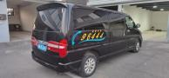
馆内遗体搬运 | 100元 | 元/具 | 政府指导价 | 青发改价格〔2026〕172号 | 在馆内搬抬运送遗体 | 不计次数。 | 享受惠民殡葬政策予以减免
普通棺 | 160元 | 元/个 | 政府指导价 | 青发改价格〔2026〕172号 | 收殓遗体的纸棺（收殓特殊遗体时使用的装尸袋免费提供）。 | 纸棺规格：1930*530*360mm  纸棺内尺寸：  1900*510*340mm | 享受惠民殡葬政策予以减免 | 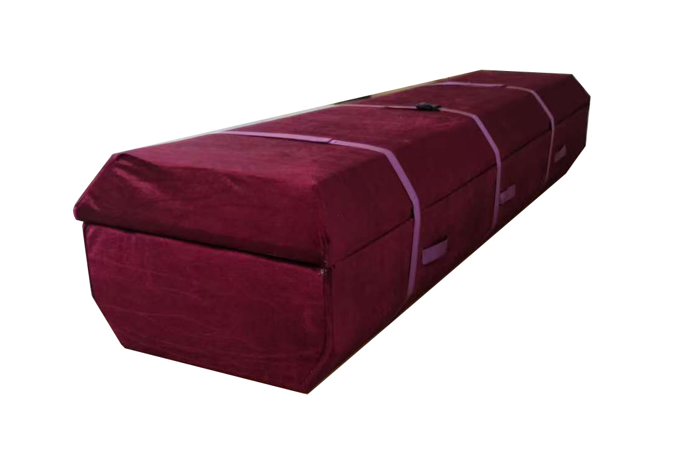
天堂棺 | 160元 | 元/个 | 政府指导价 | 青发改价格〔2026〕172号 | 收殓遗体的纸棺（收殓特殊遗体时使用的装尸袋免费提供）。 | 纸棺规格：1930*530*360mm  纸棺内尺寸：  1900*510*340mm | 享受惠民殡葬政策予以减免 | 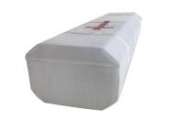
特型棺 | 160元 | 元/个 | 政府指导价 | 青发改价格〔2026〕172号 | 收殓遗体的纸棺（收殓特殊遗体时使用的装尸袋免费提供）。 | 纸棺规格：1960*560*350mm  纸棺内尺寸：  1940*530*340mm | 享受惠民殡葬政策予以减免
特大型棺 | 160元 | 元/个 | 政府指导价 | 青发改价格〔2026〕172号 | 收殓遗体的纸棺（收殓特殊遗体时使用的装尸袋免费提供）。 | 纸棺规格：2050*560*350mm  纸棺内尺寸：  2030*530*340mm | 享受惠民殡葬政策予以减免 | 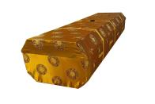
遗体冷藏 | 80元 | 元/日 | 政府指导价 | 青发改价格〔2026〕172号 | 将遗体放入冷藏柜内，以低温方式保存遗体（一般不超过3日） | 不满1日的按1日计费。 | 符合惠民政策予以减免3天
惠民告别厅租用  （惠民厅、惠众厅） | 0元 | 元/场次 | 政府指导价 | 青发改价格〔2026〕172号 | 提供专门场所供丧属告别吊唁逝者 | 50㎡以下告别厅。
小型告别厅租用  （忆瞻厅、缅瞻厅、  怀瞻厅、敬瞻厅） | 800元 | 元/场次 | 政府指导价 | 青发改价格〔2026〕172号 | 提供专门场所供丧属告别吊唁逝者 | 50㎡-100㎡告别厅，含水晶棺、遗像屏、横幅等吊唁设施，以及绢花祭台、棺围，除敬瞻厅外均配备1个接待室。
中型告别厅租用  （思瞻厅） | 1200元 | 元/场次 | 政府指导价 | 青发改价格〔2026〕172号 | 提供专门场所供丧属告别吊唁逝者 | 100㎡-200㎡告别厅，含水晶棺、遗像屏、横幅等吊唁设施，以及绢花祭台、棺围，配备1个接待室。
大型告别厅租用  （追瞻厅） | 1600元 | 元/场次 | 政府指导价 | 青发改价格〔2026〕172号 | 提供专门场所供丧属告别吊唁逝者 | 200㎡以上告别厅，含水晶棺、遗像屏、横幅等吊唁设施，以及绢花祭台、棺围，配备2个接待室。
遗容整理 | 120元 | 元/具 | 政府指导价 | 青发改价格〔2026〕172号 | 对冷藏的正常遗体（一般不超过3日）进行基础的面部消毒清洁、口眼闭合、发型服饰整理
鲜花花圈出售 | 100元 | 元/个 | 政府指导价 | 青发改价格〔2026〕172号 | 提供鲜花花圈出售服务 | 菊花不少于30枝。
绢花花圈租赁 | 7元 | 元/个 | 政府指导价 | 青发改价格〔2026〕172号 | 提供绢花花圈租赁服务
挽联 | 10元 | 元/副 | 政府指导价 | 青发改价格〔2026〕172号 | 提供挽联制作悬挂服务
普通遗体火化 | 700元 | 元/具 | 政府指导价 | 青发改价格〔2026〕172号 | 用火化设备对遗体进行焚化，并对出炉骨灰按程序拾捡、装盒（袋） |  | 享受惠民殡葬政策予以减免
七岁以下儿童  遗体火化 | 350元 | 元/具 | 政府指导价 | 青发改价格〔2026〕172号 | 用火化设备对遗体进行焚化，如产生骨灰对出炉骨灰按程序拾捡、装盒（袋） |  | 享受惠民殡葬政策予以减免
自送残肢、器官 | 350元 | 元/具 | 政府指导价 | 青发改价格〔2026〕172号 | 用火化设备对自送残肢、器官进行焚化，如产生骨灰对出炉骨灰按程序拾捡、装盒（袋）
骨灰格位寄存（安祉楼二楼、安禄楼二楼、安福楼二三楼、安祥楼一二三楼） | 15元 | 元/盒·月 | 政府指导价 | 青发改价格〔2026〕172号 | 在骨灰寄存设施暂存骨灰（一般不超过一年） | 1.不满1月的按1月计费；首次骨灰寄存证和寄存格位钥匙免费办理，补办按5元/本（个）收费；  2.安祉楼、安禄楼、安福楼、安祥楼楼内其他区域的骨灰寄存收费标准为40元/盒·年、60元/盒·年、90元/盒·年的小型格位和普通金属格位仍按原收费标准执行。
集体生态安葬 | 1000元 | 元/具 | 政府指导价 | 青发改价格〔2026〕172号 | 提供骨灰集体海葬或陆地撒散服务 | 参加集体海葬乘船家属4人（含）以内，超出人数每人加收200元。 | 本市户籍逝者海葬的，每具骨灰减免1000元
个性化海葬 | 5000-15000元 | 元/具 | 政府指导价 | 青发改价格〔2026〕172号 | 提供个性化海葬服务 | 1.含家庭海葬仪式组织和馆内海葬广场名字刻碑服务等；  2.乘船海葬：两家合用一船（每家上船1-10人），5000元/具骨灰；独家上船（1-20人），7500元/具骨灰；独家上船（21-30人），10000 元/具骨灰；独家上船（31-40人），12500元/具骨灰，独家上船（41人-乘客限额），15000 元/具骨灰；家庭每增加一具骨灰，加收1000元；  3.外地合作集体海葬参照个性化海葬收费（乘船海葬每船骨灰不超40具，不在馆内海葬广场名字刻碑）。
草坪葬 | 3000元 | 元/具 | 政府指导价 | 青发改价格〔2026〕172号 | 以草坪葬不保留骨灰的形式处置骨灰 | 含安葬仪式组织和名字刻碑服务等。
花葬 | 4000元 | 元/具 | 政府指导价 | 青发改价格〔2026〕172号 | 以花葬不保留骨灰的形式处置骨灰 | 含安葬仪式组织和名字刻碑服务等。
树葬 | 5000元 | 元/具 | 政府指导价 | 青发改价格〔2026〕172号 | 以树葬不保留骨灰的形式处置骨灰 | 含安葬仪式组织和名字刻碑服务等。
骨灰安葬格位使用 | 0元 | 元/格位 | 政府指导价 | 青发改价格〔2026〕172号 | 地下骨灰安葬设施内格位的使用
骨灰安葬格位  维护管理 | 15元 | 盒·月 | 政府指导价 | 青发改价格〔2026〕172号 | 地下骨灰安葬设施内格位使用后的维护管理 | 双骨灰盒格位按两个格位计费；不满1月的按1月计费；首次骨灰安葬证和安葬格位钥匙免费办理，补办按5元/本（个）收费。

非基础殡葬服务收费
服务项目 | 收费标准 | 计费单位 | 定价形式 | 收费文件 | 服务内容 | 服务标准、等级、规格 | 减免政策 | 备注  （可附照片）
运灵车  指定路线  接运 | 10元 | 元/公里 | 市场调节价 | 青民字  〔2026〕11号 | 运灵车从服务区域内接运遗体入馆前，丧属途中增加地点，指定路线超出规划路线接运遗体入馆；接运遗体或骨灰盒至丧属指定目的地（含跨区域接运） | 从服务区域内接运遗体入馆前，丧属途中增加地点，指定路线超出规划路线的，按超出里程数加收，超出里程不满10公里的，按10公里计费；接运遗体或骨灰盒至丧属指定目的地，按往返里程数收取，往返里程不满32公里的，按32公里计费。
国际运尸入境/出境 | 协商收费 | 元/具 | 市场调节价 | 青民字  〔2026〕11号 | 为需要出入境的遗体办理出入境手续，对需要出境的遗体提供防腐、封棺等服务 | 按实际产生项目计费，具体计价规则详见相关协议。
特殊遗体收殓搬抬 | 4000元 | 元/具 | 市场调节价 | 青民字  〔2026〕11号 | 服务区域内上门收殓搬抬肢体破损缺失、腐败异味、感染 II 类传染病等的特殊遗体 | 4名工作人员上门收殓搬抬特殊遗体；青岛市内跨服务区域上门入殓搬抬特殊遗体加收因超距超时产生服务附加费，按服务区域内上门入殓搬抬一次正常遗体收费标准收取。
标准型  遗容保护 | 360元 | 元/具 | 市场调节价 | 青民字  〔2026〕11号 | 对遗体标准化妆 | 在遗容整理的基础上，对遗体面部上妆，口腔异物处理、剃须、梳理头发等。
温馨型  遗容保护 | 660元 | 元/具 | 市场调节价 | 青民字  〔2026〕11号 | 对遗体精致化妆 | 在标准化妆的基础上，对遗体理发（男）修发（女）、修眉描眉、修剪指甲、指甲贴(女)、清理眼窝耳蜗和口腔鼻腔并作封孔处理等。
遗体擦拭更衣 | 880元 | 元/  具•次 | 市场调节价 | 青民字  〔2026〕11号 | 对遗体擦拭清洁、更衣
标准型  沐浴入殓 | 1880元 | 元/  具•次 | 市场调节价 | 青民字  〔2026〕11号 | 对遗体标准沐浴、更衣、化妆、入殓 | 对遗体进行冲洗、标准化妆和更衣入殓服务等。
温馨型  沐浴入殓 | 2880元 | 元/  具•次 | 市场调节价 | 青民字  〔2026〕11号 | 对遗体精致沐浴、更衣、化妆、入殓 | 对遗体进行冲洗、按摩、毛发清理、手脚面膜、精致化妆和更衣入殓服务等。
遗体修复整形防腐 | 协商收费 | 元/具 | 市场调节价 | 青民字  〔2026〕11号 | 对残缺遗体进行修复整形，对遗体进行防腐 | 按实际产生项目计费，具体计价规则详见相关协议。
三室套房守灵厅  租用  （承恩厅、启远厅、  延泽厅） | 150元 | 元/时 | 市场调节价 | 青民字  〔2026〕11号 | 提供专门场所设施供丧属守候遗体 | 套房守灵厅一日起订，不满1小时的按1小时计费；含守灵室一间、会客室一间、休息室一间。
四室套房守灵厅  租用  （沐思厅） | 200元 | 元/时 | 市场调节价 | 青民字  〔2026〕11号 | 提供专门场所设施供丧属守候遗体 | 套房守灵厅一日起订，不满1小时的按1小时计费；含守灵室一间、会客室两间、休息室一间。
自送死胎火化 | 350元 | 元/具 | 市场调节价 | 青民字  〔2026〕11号 | 用火化设备对死胎进行焚化
骨柴（灰）火化烘干 | 350元 | 元/具 | 市场调节价 | 青民字  〔2026〕11号 | 用火化设备对骨柴或骨灰等进行焚化、烘干，并对出炉骨灰按程序拾捡、装盒（袋）
死婴、死胎、截肢  集中火化 | 100元 | 元/具 | 市场调节价 | 青民字  〔2026〕11号 | 用火化设备对医疗卫生机构的死婴、死胎、截肢等进行集中焚化 |  | 医疗机构死婴、死胎、截肢的火化费、接运费和消毒费予以减免
小型追思礼厅租用（梅园、兰园、竹园、菊园、松园、莲园） | 200元 | 元/场次 | 市场调节价 | 青民字  〔2026〕11号 | 提供专门场所设施供家属组织追思仪式 | 20㎡以下追思礼厅，厅内提供供桌、条案等祭祀设施。
中型追思礼厅租用（吉园、祥园、安园、康园、德园、孝园、慈园、福园、禄园、寿园、静园、雅园） | 400元 | 元/场次 | 市场调节价 | 青民字  〔2026〕11号 | 提供专门场所设施供家属组织追思仪式 | 20㎡-40㎡追思礼厅，厅内提供电视、供桌、条案等祭祀设施。
大型追思礼厅租用（地宫二楼追思礼厅） | 800元 | 元/  场次 | 市场调节价 | 青民字  〔2026〕11号 | 提供专门场所设施供家属组织追思仪式 | 40㎡以上追思礼厅，厅内提供LED屏、供桌、条案、椅子等祭祀设施。
沉浸式追思礼厅租用（地宫负一楼追思礼厅） | 1200元 | 元/  场次 | 市场调节价 | 青民字  〔2026〕11号 | 提供专门场所设施供家属组织追思仪式 | 100㎡以上3D多功能追思礼厅，厅内提供全屋投影、供桌、椅子等祭祀设施。
告别司仪服务 | 600元 | 元/  场次 | 市场调节价 | 青民字  〔2026〕11号 | 策划组织主持告别仪式，并提供请灵送灵、情绪照护和心理支持等服务 | 告别仪式策划组织、场地设置、请灵送灵、情绪照护、心理支持、司仪主持等服务。
送别礼亲服务 | 3980元 | 元/具 | 市场调节价 | 青民字  〔2026〕11号 | 策划组织主持体现人文关怀和生命文化的炉前送别仪式，并提供情绪照护和心理支持等服务 | 仪式策划组织、主题场地设置、制作播放追思视频、情绪照护、心理支持、司仪主持等服务，赠送纸棺装饰1套。
祭祀追思服务 | 980元 | 元/场次 | 市场调节价 | 青民字  〔2026〕11号 | 策划组织主持祭祀追思仪式，并提供情绪照护和心理支持等服务 | 追思祭祀仪式策划组织、场地设置、情绪照护、心理支持、司仪主持等服务，赠送追思祭祀用品1套（中式祭品、西式祭品或供品三选一）。
单支袋装菊花 | 2元 | 元/枝 | 市场调节价 | 青民字  〔2026〕11号 | 告别、祭祀、追思等仪式中提供单支袋装菊花
双层菊花花篮  （租赁） | 80元 | 元/个 | 市场调节价 | 青民字  〔2026〕11号 | 告别、祭祀、追思等仪式中按家属要求提供、布置、摆放双层菊花鲜花篮 | 菊花不少于80枝。
双层菊花花篮 | 260元 | 元/个 | 市场调节价 | 青民字  〔2026〕11号 | 告别、祭祀、追思等仪式中按家属要求提供、布置、摆放双层菊花鲜花篮 | 菊花不少于80枝。
三层菊花花篮 | 390元 | 元/个 | 市场调节价 | 青民字  〔2026〕11号 | 告别、祭祀、追思等仪式中按家属要求提供、布置、摆放三层菊花鲜花篮 | 菊花不少于110枝。
十字鲜花架 | 300元 | 元/个 | 市场调节价 | 青民字  〔2026〕11号 | 告别、祭祀、追思等仪式中按家属要求提供、布置、摆放十字鲜花架 | 菊花不少于60枝，配花不少于30枝。
菊花竹编小花篮 | 100元 | 元/个 | 市场调节价 | 青民字  〔2026〕11号 | 告别、祭祀、追思等仪式中按家属要求提供、布置、摆放菊花竹编小花篮 | 菊花不少于20枝。
菊花竹编中花篮 | 160元 | 元/个 | 市场调节价 | 青民字  〔2026〕11号 | 告别、祭祀、追思等仪式中按家属要求提供、布置、摆放菊花竹编中花篮 | 菊花不少于30枝。
菊花竹编大花篮 | 220元 | 元/个 | 市场调节价 | 青民字  〔2026〕11号 | 告别、祭祀、追思等仪式中按家属要求提供、布置、摆放菊花竹编大花篮 | 菊花不少于55枝。
百合竹编大花篮 | 660元 | 元/个 | 市场调节价 | 青民字  〔2026〕11号 | 告别、祭祀、追思等仪式中按家属要求提供、布置、摆放百合竹编大花篮 | 百合不少于35枝，配花不少于45枝。
棺内铺花 | 500元 | 元/具 | 市场调节价 | 青民字  〔2026〕11号 | 棺内遗体四周进行鲜花花艺布置 | 百合不少于25枝，配花不少于30枝。
供品服务 | 360元 | 元/  场次 | 市场调节价 | 青民字  〔2026〕11号 | 在祭祀、追思仪式中提供祭奠供品，并按家属要求布置、摆放 | 含9种供品的制作、摆放等服务。 |  | 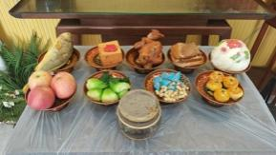
追思视频制作 | 180元 | 元/  分钟 | 市场调节价 | 青民字  〔2026〕11号 | 根据家属需求制作追思视频 | 含照片处理、影视编辑、AI设计等。
祭祀追思服务 | 980元 | 元/场次 | 市场调节价 | 青民字  〔2026〕11号 | 策划组织主持祭祀追思仪式 | 祭祀仪式策划组织、福荫棚搭设、司仪主持等服务。
代客祭扫服务 | 280元 | 元/场次 | 市场调节价 | 青民字  〔2026〕11号 | 为不能来现场祭扫的家属提供代替祭扫服务 | 墓碑擦拭、上香、拍摄传送现场照片或视频，赠送手捧花2束。
刻字服务 | 15元 | 元/字 | 市场调节价 | 青民字  〔2026〕11号 | 碑文篆刻 | 墓碑碑后碑文篆刻和首次安葬后的墓碑碑前碑后碑文篆刻。
描字服务 | 2元 | 元/字 | 市场调节价 | 青民字  〔2026〕11号 | 碑文描色 | 首次安葬后的碑文描色。
墓穴改造服务 | 协商  收费 | 元/穴 | 市场调节价 | 青民字  〔2026〕11号 | 按照家属要求提供墓穴石材（套碑、墓碑、盖板、护栏等）的更换、安装等服务，或为符合条件的墓穴提供单穴改造双穴服务 | 按实际产生项目计费（不超过材料费、施工费的1.3倍）。

殡葬用品价格
殡葬用品  名称 | 价格 | 计价单位 | 定价形式 | 产地 | 材质 | 规格 | 减免政策 | 备注  （可附照片）
锦绣河山 | 258元 | 元/个 | 市场调节价 | 浙江东阳 | 圆盘豆 | 外径：340*230*230mm；内径：286*184*140mm |  | 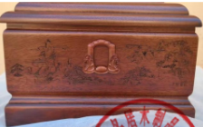
全福 | 258元 | 元/个 | 市场调节价 | 浙江东阳 | 圆盘豆 | 外径：340*230*230mm；内径：286*184*140mm |  | 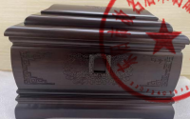
莲香阁 | 258元 | 元/个 | 市场调节价 | 浙江东阳 | 圆盘豆 | 外径：340*230*230mm；内径：286*184*140mm |  | 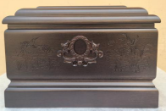
福鹤 | 320元 | 元/个 | 市场调节价 | 浙江东阳 | 二翅豆 | 外径：340*230*230mm；内径：296*191*130mm |  | 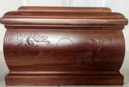
事事如意 | 320元 | 元/个 | 市场调节价 | 浙江东阳 | 二翅豆 | 外径：340*230*230mm；内径：296*191*130mm |  | 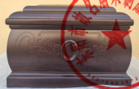
世代兴旺 | 320元 | 元/个 | 市场调节价 | 浙江东阳 | 二翅豆 | 外径：340*230*230mm；内径：296*191*130mm |  | 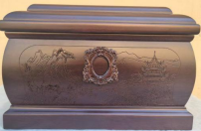
福满苑 | 338元 | 元/个 | 市场调节价 | 浙江东阳 | 二翅豆 | 外径：340*230*230mm；内径：286*180*135mm |  | 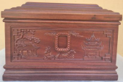
仙人居 | 338元 | 元/个 | 市场调节价 | 浙江东阳 | 二翅豆 | 外径：340*230*230mm；内径：286*180*135mm |  | 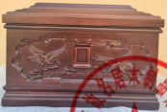
福泽万代 | 396元 | 元/个 | 市场调节价 | 佛山 | 天然岫玉 | 外径：34*22*24mm；内径：30*19*145mm |  | 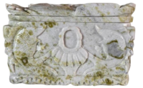
福星居 | 436元 | 元/个 | 市场调节价 | 浙江东阳 | 二翅豆 | 外径：340*230*230mm；内径：255*165*140mm |  | 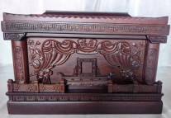
福孝阁 | 436元 | 元/个 | 市场调节价 | 浙江东阳 | 二翅豆 | 外径：340*230*230mm；内径：270*164*143mm |  | 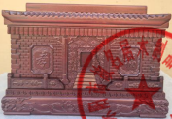
安详 | 450元 | 元/个 | 市场调节价 | 浙江东阳 | 鞘仔古夷苏木 | 外径：340*230*230mm；内径：285*178*138mm |  | 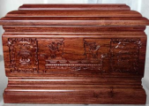
福运 | 450元 | 元/个 | 市场调节价 | 浙江东阳 | 鞘仔古夷苏木 | 外径：340*230*230mm；内径：290*185*144mm |  | 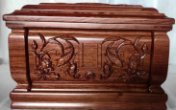
锦绣天堂 | 522元 | 元/个 | 市场调节价 | 佛山 | 昆仑玉 | 外径：340*220*240mm；内径：300*180*145mm |  | 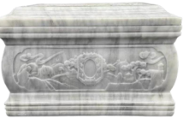
四季昌盛 | 650元 | 元/个 | 市场调节价 | 山东青岛 | 鞘籽古夷苏木 | 外径：338*228*228mm；内径：240*145*135mm |  | 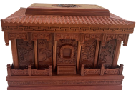
富万代 | 650元 | 元/个 | 市场调节价 | 山东青岛 | 鞘籽古夷苏木 | 外径：338*228*228mm；内径：300*185*135mm |  | 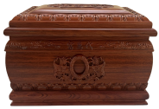
万福长流 | 650元 | 元/个 | 市场调节价 | 山东青岛 | 白花崖豆木 | 外径：338*228*228mm；内径：290*185*140mm |  | 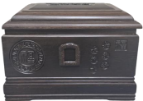
松鹤 | 662元 | 元/个 | 市场调节价 | 山东青岛 | 古夷苏木 | 外径：338*228*228mm；内径：280*175*130mm |  | 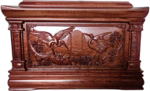
松鹤延年 | 662元 | 元/个 | 市场调节价 | 山东青岛 | 风车木 | 外径：338*228*228mm；内径：275*165*138mm |  | 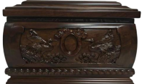
鹤归 | 686元 | 元/个 | 市场调节价 | 山东青岛 | 古夷苏木 | 外径：338*228*228mm；内径：300*190*135mm |  | 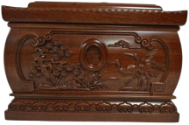
吉祥如意 | 686元 | 元/个 | 市场调节价 | 山东青岛 | 重蚁木 | 外径：338*228*228mm；内径：290*175*127mm |  | 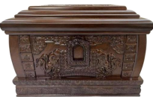
家业常青 | 686元 | 元/个 | 市场调节价 | 山东青岛 | 古夷苏木 | 外径：338*228*228mm；内径：280*170*140mm |  | 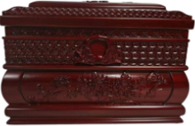
子孙兴旺 | 750元 | 元/个 | 市场调节价 | 山东青岛 | 非洲紫檀 | 外径：338*228*228mm；内径：285*175*132mm |  | 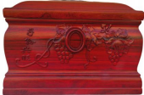
麒麟送福 | 750元 | 元/个 | 市场调节价 | 山东青岛 | 重蚁木 | 外径：338*228*228mm；内径：295*190*128mm |  | 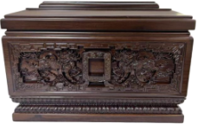
四季常青 | 750元 | 元/个 | 市场调节价 | 山东青岛 | 非洲紫檀 | 外径：338*228*228mm；内径：270*160*135mm |  | 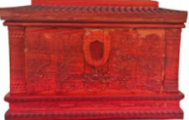
九五至尊龙 | 850元 | 元/个 | 市场调节价 | 山东青岛 | 非洲紫檀 | 外径：338*228*228mm；内径：280*170*137mm |  | 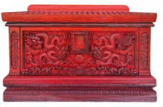
九五至尊凤 | 850元 | 元/个 | 市场调节价 | 山东青岛 | 非洲紫檀 | 外径：338*228*228mm；内径：280*170*137mm |  | 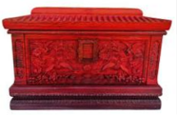
福满楼 | 850元 | 元/个 | 市场调节价 | 山东青岛 | 非洲紫檀 | 外径：338*228*228mm；内径：240*145*135mm |  | 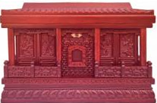
洪福齐天 | 1808元 | 元/个 | 市场调节价 | 江西樟树 | 非洲紫檀 | 外径：340*230*230mm；内径：280*170*130mm |  | 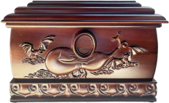
驾鹤 | 1808元 | 元/个 | 市场调节价 | 江西樟树 | 非洲紫檀 | 外径：340*230*230mm；内径：290*180*140mm |  | 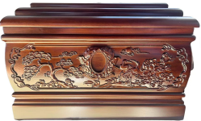
孝道 | 1808元 | 元/个 | 市场调节价 | 江西樟树 | 非洲紫檀 | 外径：340*230*230mm；内径：270*160*130mm |  | 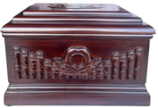
龙腾盛世 | 1966元 | 元/个 | 市场调节价 | 江西樟树 | 染料紫檀 | 外径：340*230*230mm；内径：270*160*130mm |  | 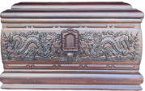
安居 | 1966元 | 元/个 | 市场调节价 | 江西樟树 | 柒料紫檀 | 外径：340*230*230mm；内径：260*150*140mm |  | 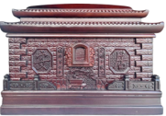
凤舞九天 | 1966元 | 元/个 | 市场调节价 | 江西樟树 | 染料紫檀 | 外径：340*230*230mm；内径：260*150*130mm |  | 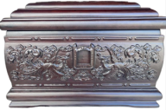
风水宝地 | 1999元 | 元/个 | 市场调节价 | 江西樟树 | 大果紫檀 | 外径：340*230*230mm；内径：270*170*140mm |  | 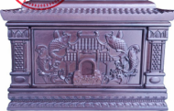
孝感天地 | 1999元 | 元/个 | 市场调节价 | 江西樟树 | 大果紫檀 | 外径：340*230*230mm；内径：280*170*130mm |  | 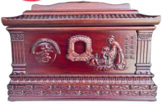
感恩殿 | 1999元 | 元/个 | 市场调节价 | 江西樟树 | 大果紫檀 | 外径：340*230*230mm；内径：270*160*120mm |  | 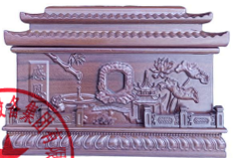
盖布两件套 | 7.5元 | 元/套 | 市场调节价 | 黑龙江 | 尼龙布 | 尺寸：≥35*30cm（不含边穗） |  | 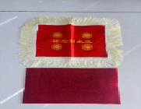
黑纱 | 1.1元 | 元/个 | 市场调节价 | 黑龙江 | 针织布 | 22*13cm |  | 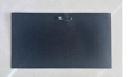
孝子黑纱 | 1.5元 | 元/个 | 市场调节价 | 黑龙江 | 尼龙布 | 22*13cm |  | 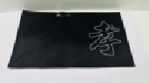
夹子小白花 | 1.1元 | 元/个 | 市场调节价 | 黑龙江 | PVC纸 | 12*6cm |  | 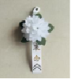
奠字小花圈 | 9.3元 | 元/个 | 市场调节价 | 黑龙江 | - | 12*6cm |  | 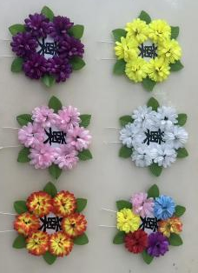
金玉满堂牌位单人 | 223元 | 元/个 | 市场调节价 | 扬州市 | 红木 | 长16*宽5*高23cm |  | 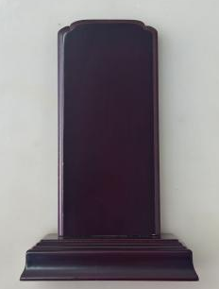
金玉满堂牌位双人 | 299元 | 元/个 | 市场调节价 | 扬州市 | 红木 | 长12*宽6*高24cm |  | 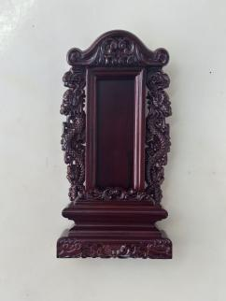
陶瓷香炉 | 9.0元 | 元/个 | 市场调节价 | 泉州市德化县 | 陶瓷 | 3.5寸 |  | 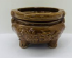
普通黄香 | 5.2元 | 元/扎 | 市场调节价 | 内蒙古 | 木粉 | 长24cm |  | 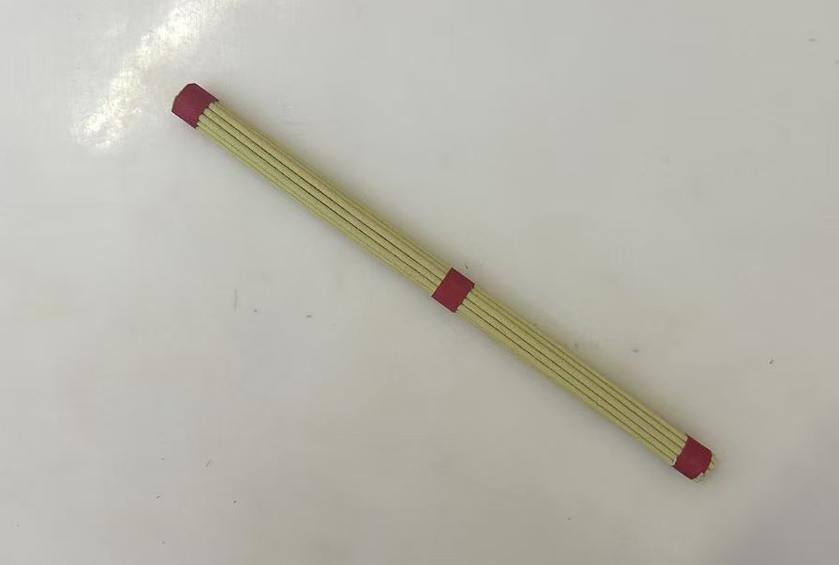
定制檀香 | 0.5元 | 元/根 | 市场调节价 | 内蒙古 | 檀木粉 | 长25.5cm |  | 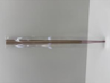
旌单 | 83元 | 元/个 | 市场调节价 | 黑龙江 | 涤纶 | 尺寸：长约190cm 宽约90cm（分男女） |  | 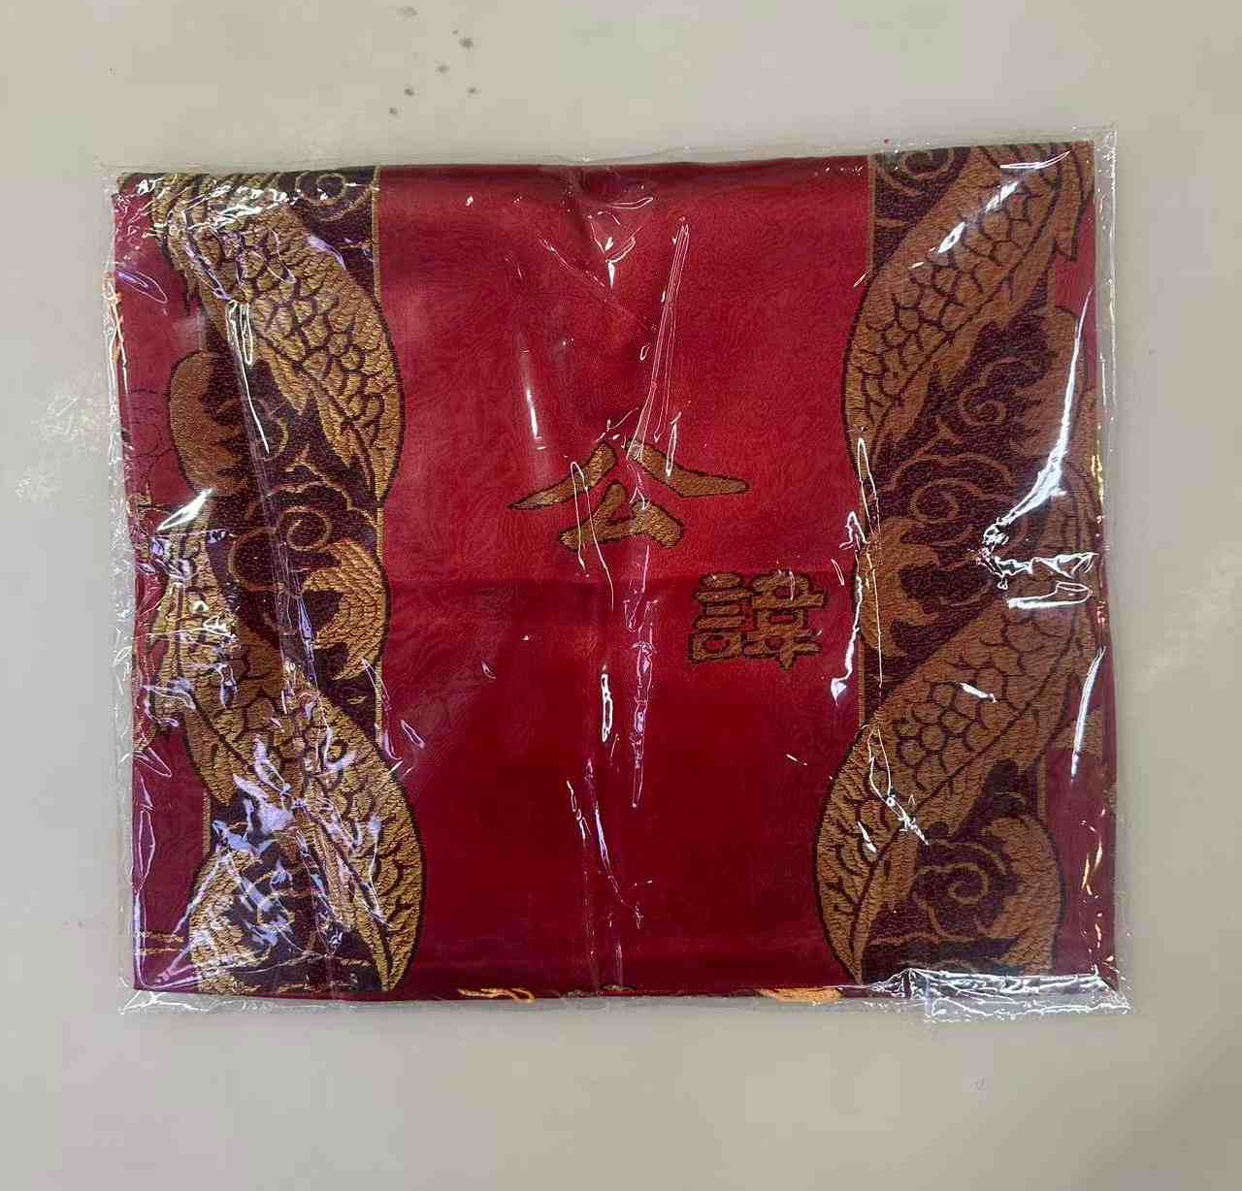
黑伞 | 18.5元 | 元/把 | 市场调节价 | 南阳市 | 碰击布 | 尺寸：≥120*95cm |  | 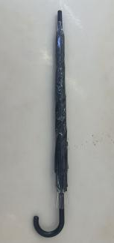
红包袱 | 10.5元 | 元/个 | 市场调节价 | 黑龙江 | 纯棉 | 尺寸：≥1m*1m
签到簿 | 16.5元 | 元/本 | 市场调节价 | 上海 | - | A4 |  | 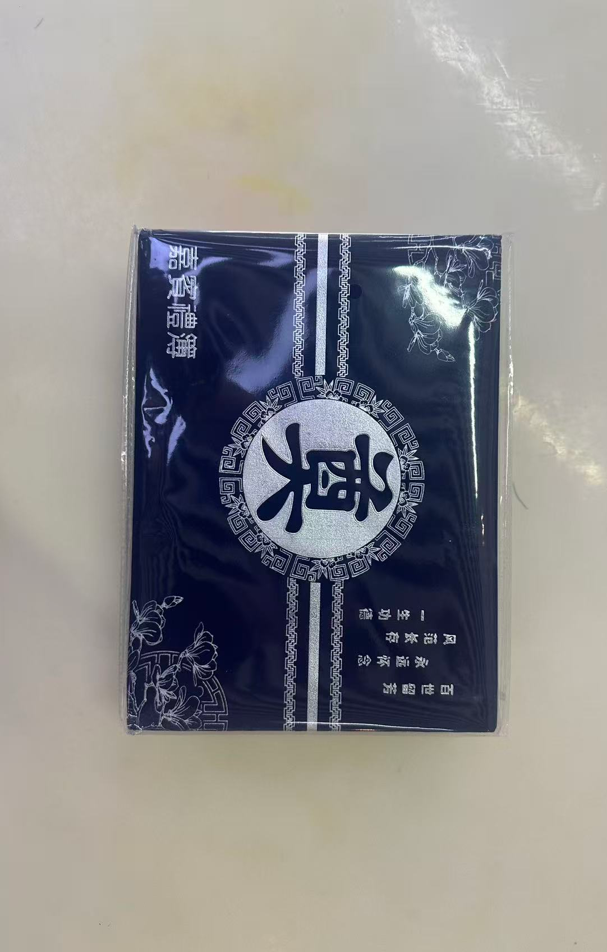
普通型唐装（男） | 418元 | 元/套 | 市场调节价 | 天津市 | 烫金布涤加棉 | 1.尺寸要求：男：衣长800-850mm，袖长620-650mm,裤长1050-1100mm,胸围1300-1350mm。  2.衣服五件套，包括大袍，棉衣、棉裤，内衣、内裤。 |  | 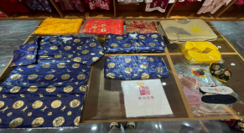
普通型唐装（女） | 418元 | 元/套 | 市场调节价 | 天津市 | 烫金布涤加棉 | 1.尺寸要求：女：衣长700-750mm，袖长550-580mm,裤长950-1000mm,胸围1150-1250mm。  2.衣服五件套，包括大袍，棉衣、棉裤，内衣、内裤。 |  | 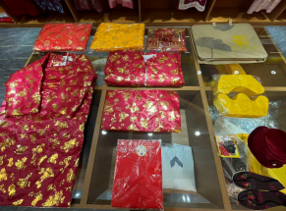
普通型加肥加大唐装(男) | 418元 | 元/套 | 市场调节价 | 天津市 | 烫金布涤加棉 | 1.尺寸要求：男：衣长900-1000mm，袖长650-700mm,裤长1150-1250mm,胸围1400-1600mm。  2.衣服五件套，包括大袍，棉衣、棉裤，内衣、内裤。 |  | 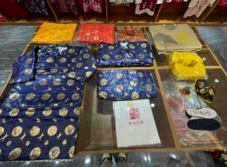
普通型加肥加大唐装(女) | 418元 | 元/套 | 市场调节价 | 天津市 | 烫金布涤加棉 | 1.尺寸要求：女：衣长750-900mm，袖长620-650mm,裤长1050-1100mm,胸围1300-1350mm。  2.衣服五件套，包括大袍，棉衣、棉裤，内衣、内裤。
温馨型唐装（男） | 668元 | 元/套 | 市场调节价 | 天津市 | 涤棉布仿真丝 | 1.尺寸要求：男：衣长800-850mm，袖长620-650mm,裤长1050-1100mm,胸围1300-1350mm;  2.衣服五件套，包括大袍，棉衣、棉裤，内衣、内裤。 |  | 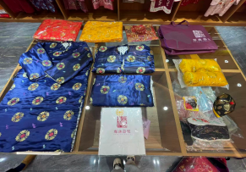
温馨型唐装（女） | 668元 | 元/套 | 市场调节价 | 天津市 | 涤棉布仿真丝 | 1.尺寸要求： 女：衣长700-750mm，袖长550-580mm,裤长950-1000mm,胸围1150-1250mm。  2.衣服五件套，包括大袍，棉衣、棉裤，内衣、内裤。 |  | 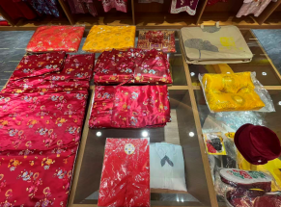
温馨型加肥加大唐装(男） | 668元 | 元/套 | 市场调节价 | 天津市 | 涤棉布仿真丝 | 1.尺寸要求：男：衣长900-1000mm，袖长650-700mm,裤长1150-1250mm,胸围1400-1600mm  2.衣服五件套，包括大袍，棉衣、棉裤，内衣、内裤。 |  | 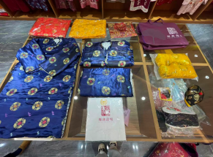
温馨型加肥加大唐装(女) | 668元 | 元/套 | 市场调节价 | 天津市 | 涤棉布仿真丝 | 1.尺寸要求：女：衣长750-900mm，袖长620-650mm,裤长1050-1100mm,胸围1300-1350mm。  2.衣服五件套，包括大袍，棉衣、棉裤，内衣、内裤。 |  | 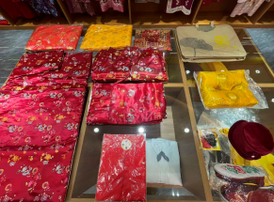
雅致型寿衣（唐装 男） | 1200元 | 元/套 | 市场调节价 | 天津市 | 蚕丝布水洗棉 | 1.尺寸要求：男：衣长800-850mm，袖长620-650mm,裤长1050-1100mm,胸围1300-1350mm;  2.衣服七件套，包括大袍，棉衣、棉裤，内衣、内裤，罩衣（上、下棉衬）。 |  | 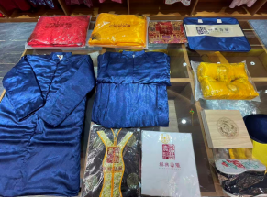
雅致型寿衣（唐装 女） | 1200元 | 元/套 | 市场调节价 | 天津市 | 蚕丝布水洗棉 | 1.尺寸要求：女：衣长700-750mm，袖长550-580mm,裤长950-1000mm,胸围1150-1250mm。  2.衣服七件套，包括大袍，棉衣、棉裤，内衣、内裤，罩衣（上、下棉衬）。 |  | 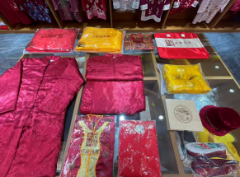
雅致型寿衣（加肥加大唐装 男） | 1200元 | 元/套 | 市场调节价 | 天津市 | 蚕丝布水洗棉 | 1.尺寸要求：男：衣长900-1000mm，袖长650-700mm,裤长1150-1250mm,胸围1400-1600mm;  2.衣服七件套，包括大袍，棉衣、棉裤，内衣、内裤，罩衣（上、下棉衬）。
雅致型寿衣（加肥加大唐装 女） | 1200元 | 元/套 | 市场调节价 | 天津市 | 蚕丝布水洗棉 | 1.尺寸要求：女：衣长750-900mm，袖长620-650mm,裤长1050-1100mm,胸围1300-1350mm。  2.衣服七件套，包括大袍，棉衣、棉裤，内衣、内裤，罩衣（上、下棉衬）。
雅致型寿衣（中山装 男） | 1200元 | 元/套 | 市场调节价 | 天津市 | 菌酯纤富彩尼 | 1.尺寸要求：男：衣长800-850mm，袖长620-650mm,裤长1050-1100mm,胸围1300-1350mm;  2.衣服七件套，包括大衣，上衣、下裤，内衣、内裤，罩衣（上、下夹衬）。 |  | 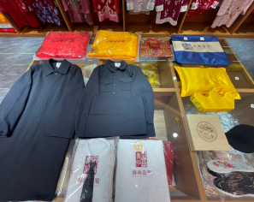
雅致型寿衣（加肥加大中山装 男） | 1200元 | 元/套 | 市场调节价 | 天津市 | 菌酯纤富彩尼 | 1.尺寸要求：男：衣长900-1000mm，袖长650-700mm,裤长1150-1250mm,胸围1400-1550mm;  2.衣服七件套，包括大衣，上衣、下裤，内衣、内裤，罩衣（上、下夹衬）。 |  | 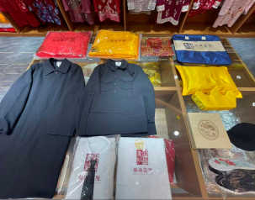
雅致型寿衣（西装 男） | 1200元 | 元/套 | 市场调节价 | 天津市 | 菌酯纤富彩尼 | 1.尺寸要求：男：衣长800-850mm，袖长620-650mm,裤长1050-1100mm,胸围1300-1350mm;  2.衣服七件套，包括大衣，上衣、下裤，内衣、内裤，罩衣（上、下夹衬）。 |  | 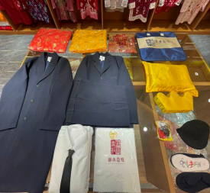
雅致型寿衣（加肥加大西装 男） | 1200元 | 元/套 | 市场调节价 | 天津市 | 菌酯纤富彩尼 | 1.尺寸要求：男：衣长900-1000mm，袖长650-700mm,裤长1150-1250mm,胸围1400-1550mm;  2.衣服七件套，包括大衣，上衣、下裤，内衣、内裤，罩衣（上、下夹衬）。 |  | 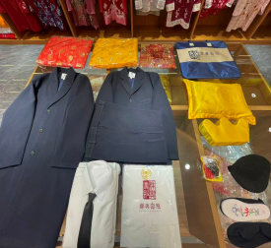
雅致型被褥 | 88元 | 元/套 | 市场调节价 | 黑龙江 | 仿真丝、棉花 | 1900×900mm |  | 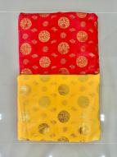
雅致型头脚枕 | 24元 | 元/套 | 市场调节价 | 黑龙江 | 仿真丝、塑壳 | 340×170×75mm |  | 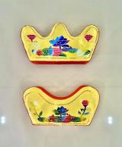
雅致型首饰包 | 26元 | 元/套 | 市场调节价 | 黑龙江 | 塑料包装 | 铝合金口令、戒指、七星钱，仿真丝盖脸布、手帕，涤棉布腰带、扎腿布、袜子 |  | 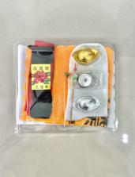
普通平安盆 | 87元 | 元/套 | 市场调节价 | 桐城市 | 陶土 | 孝盆（≥直径30cm*深度10cm），香（≥14*5，75根），跪（≥25cm*6cm*1.5cm），外有包装箱。 |  | 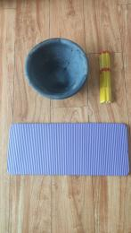

公墓价格
墓穴类型 | 墓区位置 | 价格 | 计价单位 | 定价形式 | 收费文件 | 墓穴详情 | 减免政策 | 备注  （可附照片）
 | A区 | 72000元 | 元/个 | 市场调节价 |  | 墓穴类型：单人穴  占地：0.5平方米  墓体主材为花岗岩石材，含墓穴、墓碑、地坪等。  已含建墓工料费、20年维护管理费。
 | B区 | 78000元 | 元/个 | 市场调节价 |  | 墓穴类型：单人穴  占地：0.5平方米  墓体主材为花岗岩石材，含墓穴、墓碑、地坪等。  已含建墓工料费、20年维护管理费。
 | 壁墙区 | 46800元 | 元/个 | 市场调节价 |  | 格位类型：双人穴  壁墙节地葬  主材为花岗岩石材，含壁墙格位、碑板。  已含工料费、20年维护管理费。
 | 壁墙区 | 49800元 | 元/个 | 市场调节价 |  | 格位类型：双人穴  壁墙节地葬  主材为花岗岩石材，含壁墙格位、碑板。  已含工料费、20年维护管理费。

公墓收费
服务项目 | 收费标准 | 计费单位 | 定价形式 | 收费文件 | 服务内容 | 服务标准、等级、规格 | 减免政策 | 备注  （可附照片）
墓地维护费 | 200元 | 元/年 | 政府指导价 | 青发改价格〔2024〕342号 | 主要用于护墓管理人员雇佣、办公费用，墓地设施的安全、整洁费用，墓区内安全秩序、保洁、消防、绿化、配套设施的运转、维护等费用支出 | 以单座墓穴作为一个收费单位
墓墙维护费 | 180元 | 元/年 | 政府指导价 | 青发改价格〔2024〕342号 |  | 以壁墙区单个格位作为一个收费单位
老墓墙维护费 | 68元 | 元/年 | 政府指导价 | 青发改价格〔2024〕342号 |  | 以老壁葬区单个格位作为一个收费单位
祭祀追思服务 | 980元 | 元/场次 | 市场调节价 | 青民字〔2026〕11号 | 策划组织主持祭祀追思仪式 | 祭祀仪式策划组织、福荫棚搭设、司仪主持等服务。
代客祭扫服务 | 280元 | 元/场次 | 市场调节价 | 青民字〔2026〕11号 | 为不能来现场祭扫的家属提供代替祭扫服务 | 墓碑擦拭、上香、拍摄传送现场照片或视频，赠送手捧花2束。
刻字服务 | 15元 | 元/字 | 市场调节价 | 青民字〔2026〕11号 | 碑文篆刻 | 墓碑碑后碑文篆刻和首次安葬后的墓碑碑前碑后碑文篆刻。
描字服务 | 2元 | 元/字 | 市场调节价 | 青民字〔2026〕11号 | 碑文描色 | 首次安葬后的碑文描色。
墓穴改造服务 | 协商收费 | 元/穴 | 市场调节价 | 青民字〔2026〕11号 | 按照家属要求提供墓穴石材（套碑、墓碑、盖板、护栏等）的更换、安装等服务，或为符合条件的墓穴提供单穴改造双穴服务 | 按实际产生项目计费（不超过材料费、施工费的1.3倍）。
供品服务 | 360元 | 元/场次 | 市场调节价 | 青民字〔2026〕11号 | 提供祭奠供品服务

殡葬用品价格
殡葬用品  名称 | 价格 | 计价单位 | 定价形式 | 产地 | 材质 | 规格 | 减免政策 | 备注  （可附照片）
福满堂棺椁 | 1370元 | 元/个 | 市场调节价 | 青岛 | 陶土 | 内径约： 35.5* 24.5* 25.5（cm）  外径约： 38.5* 27.5 * 26.5（cm） |  | 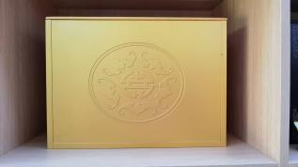
阿富汗玉随葬品 | 536元 | 元/套 | 市场调节价 | 青岛 | 阿富汗玉石 | 15样/套 |  | 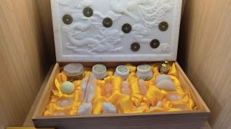
中档汉白玉套装 | 880元 | 元/套 | 市场调节价 | 青岛 | 汉白玉石 | 11样/套 |  | 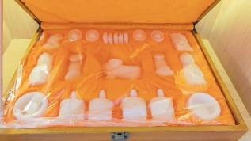
水晶套装 | 245元 | 元/套 | 市场调节价 | 青岛 | 人造水晶 | 12样/套 |  | 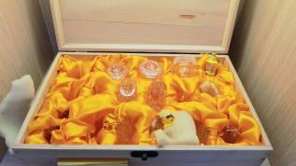
黄铜套装 | 499元 | 元/套 | 市场调节价 | 青岛 | 黄铜 | 10样/套 |  | 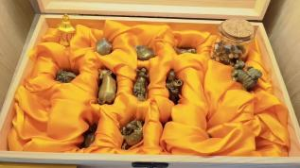
米黄玉套装 | 835元 | 元/套 | 市场调节价 | 青岛 | 米黄玉石 | 13样/套 |  | 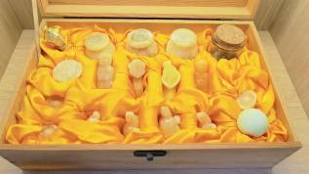
传统套装 | 750元 | 元/套 | 市场调节价 | 陕西西安 | 陶土 | 30样/套 |  | 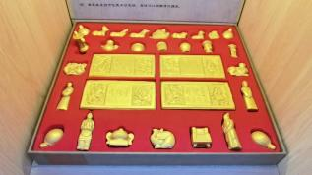
五福捧寿套装 | 1050元 | 元/套 | 市场调节价 | 陕西西安 | 陶土 | 陶制金砖三块、五福捧寿一套、坛装即墨老酒一瓶、  黄土三包 |  | 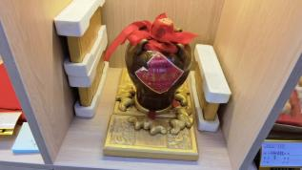
吉祥如意套装 | 1270元 | 元/套 | 市场调节价 | 陕西西安 | 陶土 | 陶制金砖三块、陶制文房四宝一套、陶制长明灯一个、陶制侍男女一对、黄土三包、陶制元宝四个、陶制金条四根、陶制龟四个、陶制酒杯一个、陶制酒壶一个 |  | 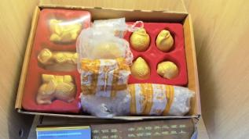
文房四宝套装 | 1270元 | 元/套 | 市场调节价 | 陕西西安 | 陶土 | 陶制金砖三块、陶制长明灯一个、陶制侍男女一对、黄土三包、陶制元宝四个、陶制金条四根、陶制龟四个、陶制宝瓶一对、陶制大象一对、陶制如意一个 |  | 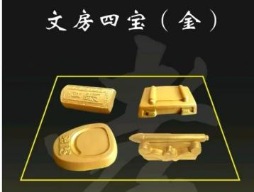
坛装老酒 | 100元 | 元/坛 | 市场调节价 | 山东青岛 |  | 品牌：即墨老酒  1.5L/坛 |  | 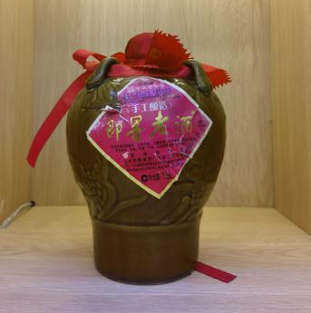
长明灯 | 3.5元 | 元/个 | 市场调节价 | 青岛 | 塑料 | 高：8CM |  | 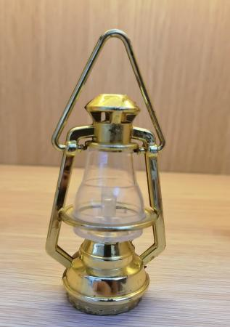
米黄玉元宝 | 10元 | 元/个 | 市场调节价 | 青岛 | 米黄玉 | 长：5.5CM |  | 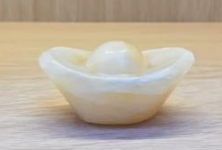
米黄玉龟 | 52元 | 元/个 | 市场调节价 | 青岛 | 米黄玉 | 长：7.5CM |  | 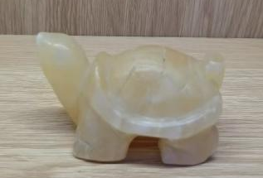
米黄玉象 | 65元 | 元/个 | 市场调节价 | 青岛 | 米黄玉 | 长：6.5CM |  | 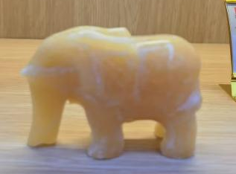
米黄玉如意(大) | 71元 | 元/个 | 市场调节价 | 青岛 | 米黄玉 | 长：12CM |  | 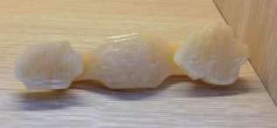
岫玉牛/马 | 91元 | 元/个 | 市场调节价 | 青岛 | 岫玉 | 长：7.5CM |  | 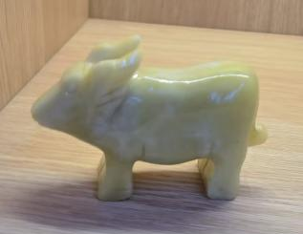
高香 | 1.9元 | 元/包 | 市场调节价 | 青岛 |  | 长：40CM |  | 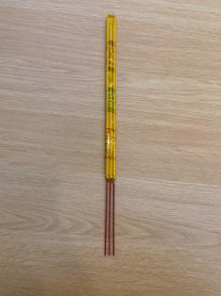
红布 | 12元 | 元/块 | 市场调节价 | 青岛 | 棉布 | 85*85CM |  | 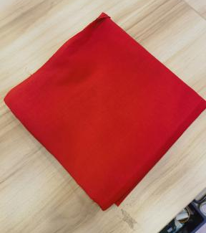
8寸石狮(对) | 135元 | 元/对 | 市场调节价 | 青岛 | 汉白玉 | 8寸 |  | 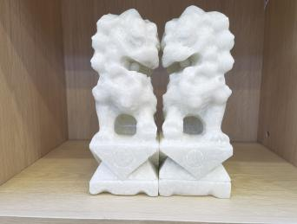
小酒杯 | 3元 | 元/个 | 市场调节价 | 青岛 | 玻璃 | 直径2.5CM 高6CM |  | 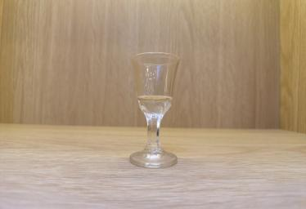
铺金盖银 | 40元 | 元/包 | 市场调节价 | 青岛 | 尼龙布 | 33*23CM |  | 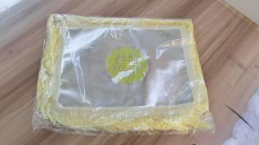
花圈 | 41.5 | 元/个 | 市场调节价 | 青岛 | 仿真花 | 直径45CM |  | 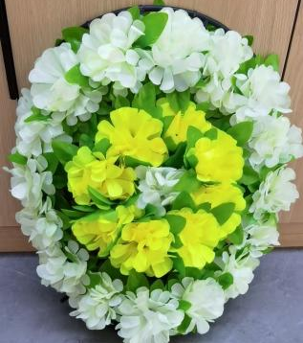
金玉明砂 | 8元 | 元/包 | 市场调节价 | 青岛 |  | 500g/包 |  | 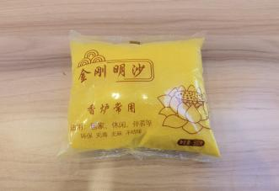
白酒 | 9元 | 元/瓶 | 市场调节价 | 青岛 |  | 1、三利小刀 248ML 2、牛二陈酿 265ML |  | 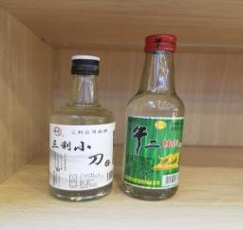
陶瓷香炉 | 8元 | 元/个 | 市场调节价 | 青岛 | 陶土 | 直径10CM 高9CM |  | 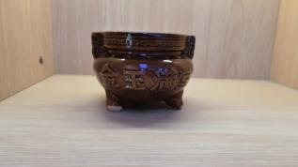
吉祥如意香炉 | 36元 | 元/个 | 市场调节价 | 青岛 | 陶土 | 直径10CM 高6.5CM |  | 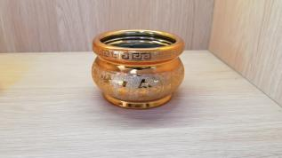
香炉 | 60元 | 元/个 | 市场调节价 | 青岛 | 汉白玉石 | 材质：汉白玉 21*9*15CM |  | 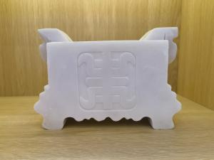

说明：1.殡葬服务机构要按照本公示样式各要素，规范准确全面完整填报并公示所有价格收费信息，推出服务销售套餐的，要完整公示每一套餐服务销售各要素的详细情况。本公示样式可根据实际情况作相应增加，但不得删减项目。不得以其他任何理由在公示之外加收费用。
2.骨灰堂、地宫及其他安葬（放）设施按照“公墓价格、收费”填报，填报时将“公墓”修改为安葬（放）设施名称；
3.公墓、骨灰堂、地宫及其他安葬（放）设施单位销售商品的，按照“殡葬用品价格”填报；
4.殡仪馆、公墓、骨灰堂等外包服务商或租用殡仪馆、公墓、骨灰堂等场所的第三方机构提供殡葬服务和寄售殡葬用品，视同殡仪馆、公墓、骨灰堂等单位经营行为，按照本公示样式要求填报，不得以其他任何理由在公示之外加收费用。

